أساسيات و أنماط الغسيل الكلوي المستمرContinuous Kidney Replacement Therapy (CKRT)

تنتشر المواد المذابة الصغيرة الموجودة بتركيز أعلى في سائل الغسيل (الديال) ، مثل البيكربونات ، من سائل الديال إلى الدم.
ويتدفق سائل الديال على الجانب الآخر من الغشاء بعكس اتجاه جريان الدم (Countercurrent)، وذلك للمحافظة على تدرج gradient التركيز اللازم لإزالة المذابات الصغيرة على امتداد الغشاء نصف النافذ بالكامل.

وتُعد أجهزة غسيل الكلى الحديثة تقريبًا جميعها من نوع عالي التدفق (High-flux dialyzers)، وهي قادرة على إزالة مواد أكبر حجمًا من تلك التي كانت تزيلها أجهزة الديال القديمة منخفضة التدفق.
ومع ذلك، وعلى خلاف الترشيح الدموي (Hemofiltration)، فإن غسيل الكلى لا يزيل الجزيئات المتوسطة الأكبر حجمًا بكفاءة.

يمكن أيضًا إجراء الترشيح الفائق (Ultrafiltration)أثناء غسيل الكلى من خلال تطبيق فرق ضغط عبر الغشاء (Transmembrane Pressure, TMP) .
لكن، وعلى خلاف الأحجام الكبيرة من الترشيح الفائق المستخدمة في الترشيح الدموي لتحقيق إزالة مهمة للمذابات، فإن أحجام الترشيح الفائق المستخدمة في غسيل الكلى تكون صغيرة نسبيًا، وتسهم بدرجة ضئيلة في إزالة المذابات الصغيرة، وإنما تُستخدم أساسًا لتحقيق الإزالة الصافية للسوائل (Net Volume Removal) .

نظرة عامة على الأنماط
تُسمّى الأنماط بحسب آلية النقل المستخدمة، لا بحسب سرعة العلاج وحدها. حيث يعتمد الـ CVVH أساسًا على الحمل (convection)، و الـ CVVHD أساسًا على الانتشار (diffusion)، ويجمع CVVHDF بينهما. أما SCUF فيركّز على الترشيح الفائق (ultrafiltration) وإزالة السوائل، مع بقاء إزالة مقدار محدود من المواد المذابة (solutes) ممكنة بالحمل. [1,3]

الانتشار Diffusion
الانتشار، وهو الآلية الرئيسية لإزالة المواد المذابة solutes في غسيل الكلى المتقطع (IHD)، ينشأ بفعل اختلاف تركيز المادة المذابة solute بين ماء البلازما وسائل الغسيل على جانبي الغشاء، أي الفلتر.

الحمل Convection
أما الحمل و يمكن تسميته أيضاً الـAdvection فهو الحركة الكتلية للمواد مع السائل عبر غشاء الفلتر، نتيجة وجود فرق في الضغط الهيدروستاتيكي.
و بذلك فالمحرك الرئيسي في الانتشار هو اختلاف تركيز المواد على طرفي الغشاء ، بينما هو الضغط الهيدروستاتيكي في الآلية الثانية.

ملاحظة حول مصطلح الحمل (Convection)
على الرغم من استمرار استخدام مصطلح **الحمل (Convection)**، كما هو شائع تقليديًا في أدبيات أمراض الكلى، لوصف إزالة المواد المذابة بواسطة الترشيح الدموي، فإن النقل الفيزيائي لمادة ما بواسطة الحركة الكتلية للسائل يُسمى من الناحية التقنية بصورة أدق Advection وليس Convection

النمط | آلية إزالة المواد المذابة (solutes) الغالبة | سائل الغسيل الكلوي | سائل التعويض
CVVH | الحمل (convection) | لا | نعم
CVVHD | الانتشار (diffusion) | نعم | لا
CVVHDF | الحمل (convection) والانتشار (diffusion) | نعم | نعم
SCUF | الترشيح الفائق (ultrafiltration)؛ وإزالة محدودة للمواد المذابة (solutes) بالحمل | لا | لا

مصطلحات ومعادلات أساسية
قبل البدء في شرح الأنماط و التفاصيل لا بدّ من فهم معاني الإختصارات:
الـ Qb يشير إلى معدل جريان الدم (blood flow rate)
الـ Qd فهو يشير إلى معدل جريان سائل الغسيل الكلوي (dialysate flow rate)
الـ Qrep يشير إلى معدل جريان سائل التعويض (replacement fluid flow rate)
الـ QUF معدل الرشاحة الفائقة الكلي الخارج من حيز الدم
الـ Qnet معدل صافي إزالة السوائل من المريض (net fluid removal)
الـ SC معامل الغربلة (sieving coefficient) للمواد المذابة (solutes)
الـ KUF معامل الترشيح الفائق (ultrafiltration coefficient) للفلتر
الـ TMP الضغط عبر الغشاء (transmembrane pressure)، كما تحسبه منظومة الجهاز من ضغوط الدارة.

في تقريب مبسّط، يرتبط معدل الترشيح الفائق (ultrafiltration rate) بالعلاقة: QUF ≈ KUF × TMP.
تؤثر خصائص الغشاء والضغط عبره في تدفق الماء؛ أما الضغط الأونكوتي oncotic فيقاوم و يعاكس الترشيح بما يولده من قوة جاذبة للماء.
يمكن تقريب التصفية بالحمل (convective clearance) للمواد المذابة (solutes) بالعلاقة Kconv ≈ QUF × SC. ويُعرّف SC بأنه نسبة تركيز المواد المذابة (solutes) في الرشاحة الفائقة (ultrafiltrate) إلى تركيزها في البلازما. هذه علاقة تقريبية؛ فلا تساوي دائمًا تصفية المواد المذابة (solutes) معدل QUF، كما يتأثر الأداء بالتخفيف قبل الفلتر وخصائص المواد المذابة (solutes) والغشاء. [1,3,4]

الترشيح الدموي المستمر عبر دارة وريدية-وريدية

Continuous Venovenous Hemofiltration – CVVH
يعتمد CVVH أساسًا على الحمل (convection): ينتقل الماء عبر الغشاء بفعل فرق الضغط ، ويتم توليد الرشاحة الفائقة Ultrafiltrate (Uf) بواسطة تدرج في الضغط عبر الغشاء Transmembrane Pressure, TMP على جانبي غشاء فلتر الدم.
ويمكن تمثيل عملية الحمل بالمعادلة التالية: Uf = Kf × TMP
حيث Kf هو معامل النفوذية الهيدروليكية coefficient of hydraulic permeability
و:
TMP = (Pb − Puf) − π
حيث:
Pb الضغط الهيدروستاتيكي في الدم hydrostatic pressure in the blood
Puf الضغط الهيدروستاتيكي في الرشاحة الفائقة hydrostatic pressure in the ultrafiltrate
Π الضغط الأونكوتي للبلازما plasma oncotic pressure

وتُقدّر تصفية مادة ما من خلال الحمل convection بـ Cx بواسطة:
Cx = Quf × S
و:
S = Cuf / Cp
حيث:
S معامل الغربلة.
Cp تركيز المادة في البلازما.
Cuf تركيز المادة نفسها في الرشاحة الفائقة.

وترافق حركة الماء انتقال المواد المذابة (solutes) القابلة للعبور وفق معامل الغربلة (sieving coefficient).
لا يُستخدم سائل غسيل كلوي في هذا النمط، ويُستخدم سائل التعويض لتعويض معظم الرشاحة الفائقة الكلية (ultrafiltrate). [1,3]
في ميزان الدارة المبسّط: QUF = Qrep + Qnet. لذلك لا تساوي QUF صافي إزالة السوائل من المريض؛ فالجزء Qrep يعود إلى الدارة كسائل تعويض، أما الفرق Qnet فيمثل صافي الإزالة المقصودة، مع احتساب بقية المدخلات والمخرجات في ميزان السوائل السريري. [1,3]
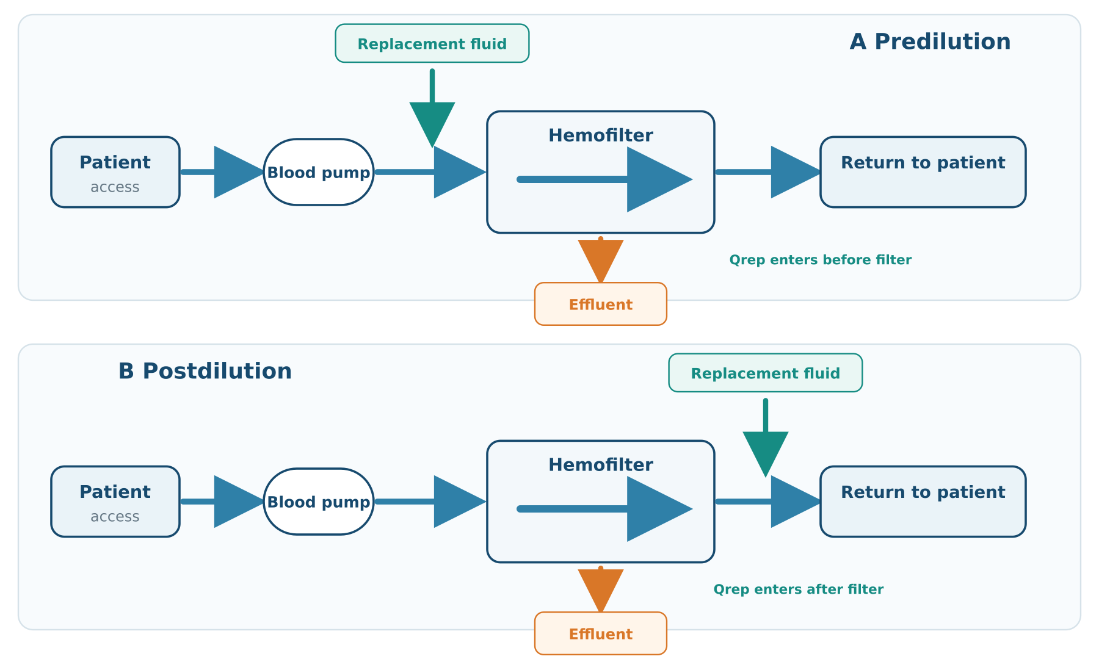
يمكن ضخ سائل التعويض قبل الفلتر (تخفيف مسبق، predilution) أو بعده (تخفيف لاحق، postdilution)، أو استخدام الموضعين معًا.
يقلل التخفيف المسبق تركيز المواد المذابة (solutes) الداخلة إلى الفلتر، فينقص عادةً مقدار التصفية لكل حجم رشاحة مقارنةً بالتخفيف اللاحق؛ ويغيّر موضع الإعطاء أيضًا تركيز الدم داخل الفلتر. لذا يجب تفسير الجرعة الفعلية مع موضع سائل التعويض. [1,4]

توصي KDIGO بحجم رشاحة قدره 20–25 مل/كغ/ساعة كجرعة مستهدفة للغسيل الكلوي المستمر في الأذية الكلوية الحادة؛ والجرعة تُحسب من حجم الرشاحة الخارجة، بينما صافي إزالة السوائل يُضبط منفصلًا بحسب ميزان السوائل. قد يلزم وصف معدل أعلى لتعويض الانقطاعات العلاجية. [2] وتُزال المواد المذابة بالمعدل نفسه تقريبًا.
لكن الترشيح الفائق وحده لن يؤدي إلى تغيير تركيز المادة المذابة في البلازما، لأنها تزال مع السوائل فلا يتغير التركيز الكلي ، كما أن هذا المعدل المرتفع من الترشيح الفائق سيؤدي سريعًا إلى نقص حجم الدم؛ لذلك يُعطى محلول التعويض.
بينما يؤدي إعطاء محلول التعويض إلى خفض تركيز هذه المادة المذابة المزالة في ماء البلازما عن طريق تمديدها ، خاصةً عندما لا تكون هذه المواد موجودة في محلول التعويض، مثل اليوريا.

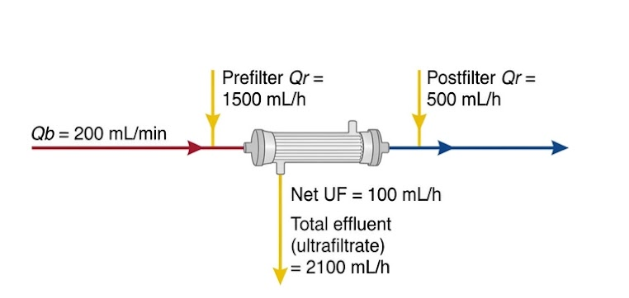
مثال توضيحي CVVH:
قيم التدفق في المثال:
Qb 200 مل/دقيقة
Qr قبل الفلتر 1500 مل/ساعة وبعده 500 مل/ساعة
UFnet مقدارها 100 مل/ساعة
Qef يساوي 2100 مل/ساعة

الغسيل الكلوي الدموي المستمر عبر دارة وريدية-وريدية

Continuous Venovenous Hemodialysis – CVVHD
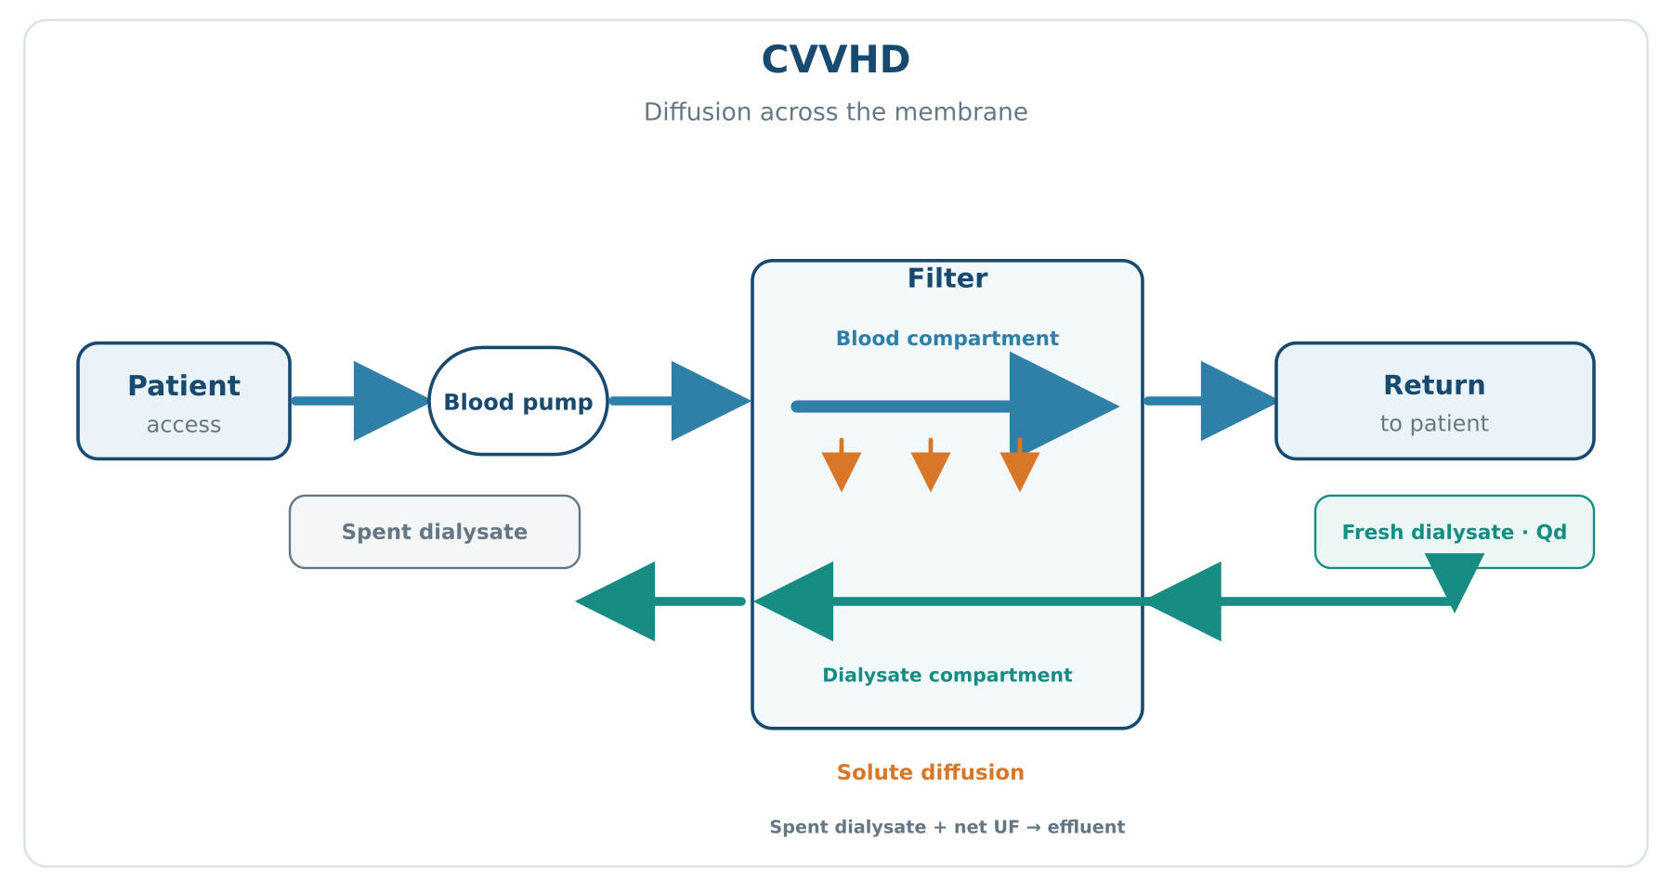
يعتمد CVVHD أساسًا على الانتشار (diffusion): تتحرك المواد المذابة (solutes) عبر الغشاء وفق تدرج التركيز بين الدم وسائل الغسيل الكلوي (من التركيز الأعلى إلى الأدنى) ويُمرر سائل الغسيل الكلوي عادةً بعكس اتجاه جريان الدم للمحافظة على تدرج التركيز على امتداد الفلتر.
لا يُستخدم سائل تعويض عادةً؛ وتتحقق إزالة السوائل الصافية من خلال التوازن السلبي الكلي (أي: زيادة حجم السائل الخارج على مجموع السوائل الداخلة إلى المريض). [1,3]

يمكن تقدير انتشار المذاب Sd بواسطة المعادلة: Sd = (Cg / Mt) × D × T × A
حيث:
Cg تدرج التركيز concentration gradient
Mt سماكة الغشاء membrane thickness
D عامل انتشار المذاب diffusion coefficient of the solute
T درجة حرارة المحلول
A مساحة سطح الغشاء membrane surface area

ويتأثر Cg بصورة عامة بكل من:
Qd معدل تدفق سائل الغسيل.
Qb معدل تدفق الدم.

ولكن لأن Qd أقل بكثير من Qb، إذ تكون القيم النموذجية:
Qd 5 ـ 80 مل/دقيقة
مقابل:
Qb 100 ـ 200 مل/دقيقة
فإن سائل الغسيل يصل عادةً إلى إشباع شبه كامل بالمذابات أثناء الـ CVVHD .
وبالتالي يصبح Qd العامل المحدِّد لمعدل إزالة المذابات الصغيرة، بينما يكون تأثير Qb محدودًا ضمن نطاقات Qd وQb المستخدمة عادةً في CVVHD

توجد في بعض الفلاتر عالية النفوذية ظواهر الترشيح الداخلي (internal filtration) والترشيح العكسي (backfiltration) على طول الألياف، وقد ينتج عنها نقل حملي إضافي. لكن مقدارها يعتمد على تصميم الفلتر والهندسة المائية للدارة، ولا ينبغي وصفها كآلية أساسية مضمونة في كل CVVHD أو إدراجها تلقائيًا ضمن الجرعة الحملية الموصوفة. [3,5]
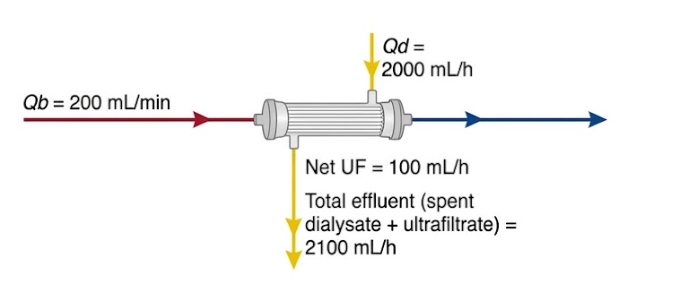
مثال توضيحي CVVHD؛ قيم المثال:
Qb 200 مل/دقيقة
Qd 2000 مل/ساعة
وUFnet 100 مل/ساعة
Qef يساوي 2100 مل/ساعة.

الغسيل الكلوي والترشيح الدموي المستمران عبر دارة وريدية-وريدية

Continuous Venovenous Hemodiafiltration – CVVHDF
يجمع CVVHDF بين الانتشار (diffusion) عبر سائل الغسيل الكلوي والحمل (convection) عبر الترشيح الفائق (ultrafiltration)، ولذلك يستخدم سائل الغسيل الكلوي وسائل التعويض معًا. يسهم Qd في التصفية الانتشارية، وتسهم الرشاحة الفائقة ومعامل الغربلة في التصفية الحملية.
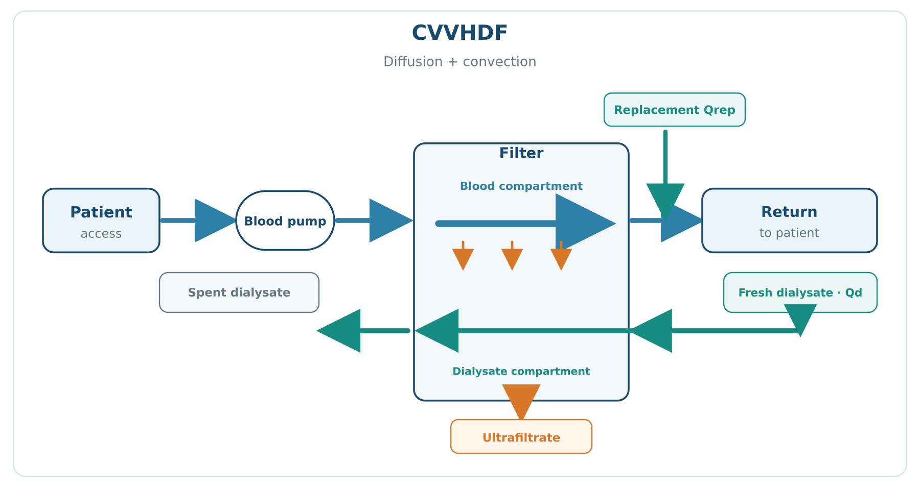
يتيح هذا النمط تشغيل الآليتين في الدارة نفسها، لكنه لا يعني تلقائيًا تصفية سريرية أعلى أو نتيجة أفضل من CVVH أو CVVHD عند تساوي الجرعة الفعلية والظروف الأخرى. [1–3]
يتكوّن حجم الرشاحة الخارجة في CVVHDF من سائل الغسيل الكلوي مع الرشاحة الكلية؛ وتتضمن الرشاحة الكلية سائل التعويض وصافي إزالة السوائل. أما التصفية الفعلية فلا تُستنتج من مجموع التدفقات وحده من دون مراعاة التخفيف المسبق، والانقطاعات، وخصائص المواد المذابة (solutes) والغشاء.
وتظل توصية KDIGO بجرعة رشاحة فعلية أو مُسَلّمة يبلغ 20–25 مل/كغ/ساعة موجهة للعلاج المستمر عمومًا، وليست معدلًا خاصًا بـ QUF أو CVVHDF وحده. [1,2]

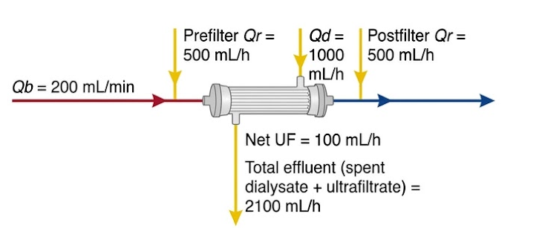
مثال توضيحي CVVHDF؛ قيم المثال:
Qb 200 مل/دقيقة
Qr قبل الفلتر 500 مل/ساعة وبعده 500 مل/ساعة
Qd 1000 مل/ساعة
UFnet 100 مل/ساعة
Qef يساوي 2100 مل/ساعة.

الترشيح الفائق المستمر البطيء

Slow Continuous Ultrafiltration – SCUF
لا يستخدم SCUF سائل غسيل كلوي أو سائل تعويض عادةً؛ وتتمثل غايته في سحب السوائل ببطء.
تتولد الرشاحة الفائقة نتيجة فرق الضغط الهيدروستاتيكي على جانبي مرشح الدم ، ويكون معدل تدفق الدم Qb عادةً 100–200 مل/دقيقة . ويحدث مع الماء انتقال للمواد المذابة القابلة للعبور عبر الغشاء، لذلك فالتصفية ليست صفرًا، لكنها محدودة مقارنةً بالأنماط المصممة لإزالة المواد المذابة (solutes) عبر الانتشار (diffusion) أو أحجام كبيرة من الحمل (convection).
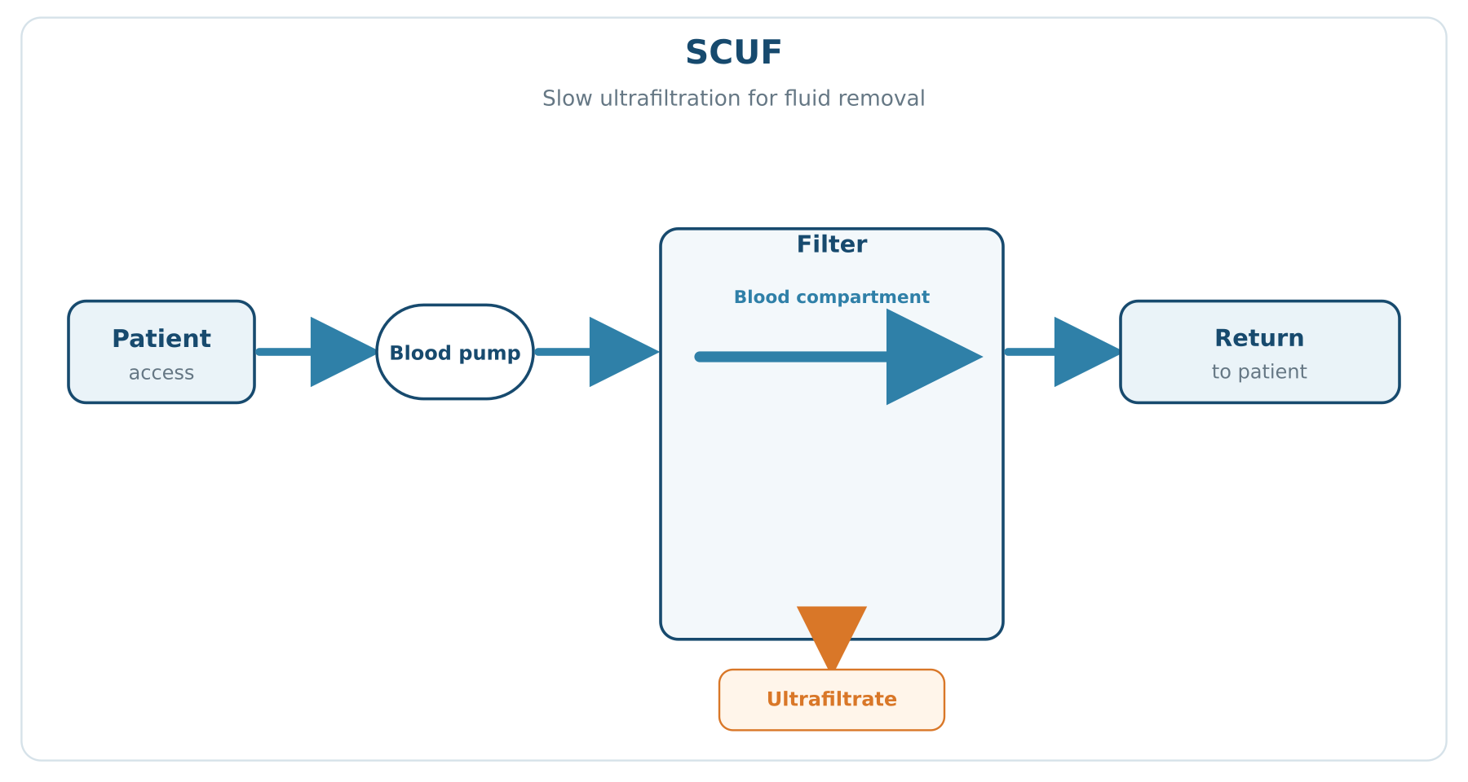
يُختار هذا النمط عندما تكون الحاجة الأساسية إزالة السوائل، لا تصحيح اضطراب في المواد المذابة (solutes) يتطلب تصفية علاجية. [1,3]

في UNLOAD قورنت إزالة السوائل الوريدية بالمدرات الوريدية لدى مرضى قصور القلب الحاد؛ وكانت نقطتا النهاية الأساسيتان تغيّر الوزن وضيق النفس عند 48 ساعة، ولم يظهر فرق إحصائي في الوفيات. وفي CARRESS-HF، التي شملت 188 مريضًا بقصور قلب حاد وازدياد في الكرياتينين واحتقان مستمر، قورن الترشيح الفائق بالعلاج الدوائي المتدرج؛ كان تغير الوظيفة الكلوية عند 96 ساعة أفضل مع العلاج الدوائي، وكان نقص الوزن متقاربًا، وسُجلت أحداث ضارة خطيرة أكثر في مجموعة الترشيح الفائق. [6,7]

المكونات ومسار الدم والسوائل
تتكون الدارة عادةً من مدخل وعائي مزدوج اللمعة (قثطرة الغسيل)، ومضخة دم، وفلتر، ومضخات لسائل الغسيل أو محاليل التعويض، وأنظمة لمراقبة الضغط وموازنة السوائل. يتطلب التشغيل الآمن اتباع تعليمات الجهاز والفلتر والبروتوكول المعتمد في الوحدة.

الترشيح الفائق الصافي وتوازن السوائل
يشير UFnet في معادلات الدارة إلى الترشيح الفائق الصافي على مستوى الجهاز، أي صافي إخراج الماء من الدارة بعد احتساب محلول التعويض. ولا يساوي ذلك تلقائيًا صافي توازن سوائل المريض؛ فتوازن المريض يشمل جميع السوائل الداخلة والخارجة من الجسم .

مراقبة الضغوط في دارة جهاز الغسيل (Pressure Monitoring in the CKRT Circuit)
تختلف أسماء مواضع الضغط وتعريفاتها الدقيقة بحسب الجهاز. في المخطط التوضيحي التالي، يرمز
- Pa و تعني الضغط في خط الوصول الوعائي قبل مضخة الدم (اصطلاحاً الشرياني أو الخط الأحمر).
- Pf و تعني الضغط بين مضخة الدم ومرشح الدم، ويُسمى أيضاً ضغط الفلتر (Filter pressure)
- Pr و تعني الضغط في خط رجوع الدم إلى المريض (اصطلاحاً الوريدي أو الخط الأزرق)
- Pe و تعني الضغط في خط السائل الخارج.

ولا يمكن قياس الضغط داخل الفلتر نفسه بسهولة، لكن يمكن تقديره بأخذ متوسط الضغط عند مدخل المرشح ومخرجه.
أي ضغط المرشح التقريبي =(Pf + Pr) / 2
وبشكل عام ينبغي اعتماد تعريفات الشركة المصنّعة للجهاز.

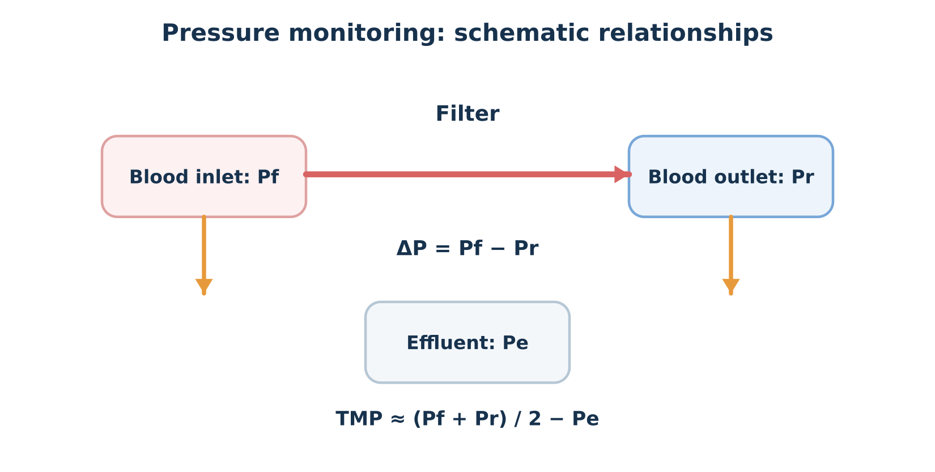
تمثيل للضغوط وعلاقتي ΔP وTMP

خلل المدخل الوعائي (Vascular Access Dysfunction)
غالبًا ما يتظاهر خلل الوصول الوعائي بقيم شديدة وغير طبيعية لكل من:
Pa يصبح سالبًا جدًا
Pr يصبح موجبًا جدًا.

انسداد مسام مرشح الدم (Hemofilter Clogging)
في حالة Clogging ، يبقى مسار الدم عبر الفلتر مفتوحًا، لكن مسامات الغشاء تصبح مسدودة نتيجة التصاق (امتزاز) البروتينات. ويؤدي ذلك إلى ارتفاع الضغط عبر الغشاء (TMP)من دون تغير مهم في فرق الضغط عبر الفلتر (ΔP).

تخثّر الفلتر (Hemofilter Clotting)
على العكس من حالة انسداد المسام (clogging) فإنّ الدم المتخثر يؤدي إلى انسداد Clotting مسار الدم و مسامات الغشاء. ونتيجة لذلك يرتفع كل من ΔP وTMP في الوقت نفسه.

خصائص الفلاتر الحديثة
تستخدم أجهزة الغسيل CKRT الحديثة مرشحات دموية عالية التدفق ذات ألياف مجوفة (Hollow-fiber high-flux hemofilters)، ويمكن استخدامها لغسيل الكلى أو للترشيح الدموي.
وقد أصبحت المرشحات عالية التدفق معيارًا معتادًا في الدول المتقدمة لكل من IHD وCKRT
يشير مصطلح High-flux إلى قدرة الغشاء على إزالة مواد ذات حجم أكبر أثناء غسيل الكلى، ويسهم الترشيح الداخلي والترشيح العكسي بصورة خاصة في إزالة المواد الأكبر حجمًا.
في المرشحات عالية التدفق، قد يصل الحد الأعلى لحجم الجزيئات التي يمكن إزالتها أثناء غسيل الكلى إلى نحو10,000 دالتون ، وهو أعلى بكثير من المرشحات منخفضة التدفق التي استُخدمت تاريخيًّا في IHD، والتي كان الحد التقريبي فيها 1,000 دالتون.
أما استخدام المرشحات عالية التدفق في الترشيح الدموي Hemofiltration، فقد يسمح بإزالة جزيئات يصل حجمها إلى نحو 40,000 دالتون.
لكن من المهم الانتباه إلى أن هذه الحدود الحجمية قد تبالغ في تقدير القدرة الفعلية داخل الجسم، لأن الحجم الفعّال لمسامات الغشاء ينخفض خلال ساعات من الاستخدام نتيجة امتزاز بروتينات البلازما على المرشح.

الفرق بين Flux وEfficiency
بعكس الـ Flux، تصف الكفاءة Efficiency الحد الأقصى لتصفية الجزيئات الصغيرة الذي يمكن لمرشح معين تحقيقه بطبيعته.
وتعكس هذه الكفاءة بصورة أساسية:
ـ مساحة سطح الغشاء.
ـ نفوذية الغشاء للمواد المذابة.
ولأن التصفية أثناء الغسيل المستمر تكون عادةً محدودة بواسطة Qd و/أو Qr، فإن الفلاتر المستخدمة في هذه الأجهزة تكون عادةً أقل كفاءة من الفلاتر المستخدمة في الغسيل المتقطع IHD بسبب مساحة سطحها الأصغر.
فعلى سبيل المثال:
في الـCKRT نحو 1 م²
في الـ IHD نحو 2 م²
وهي أحجام نموذجية لدى البالغين.

شحنة الغشاء والامتزاز
تؤثر شحنة الغشاء بدرجة ما في إزالة المذابات (ولا سيما الجزيئات متوسطة الحجم التي تُزال بالحمل) كما تؤثر في ميل المذابات إلى الامتزاز على الغشاء.
عمومًا، تكون الجزيئات المتوسطة والكبيرة أقل ميلًا للامتزاز على الأغشية غير المشحونة، مثل الأغشية المصنوعة من:
Polyarylethersulfone – PAES ، مقارنةً بالأغشية سالبة الشحنة، مثل أغشية AN69 المكوّنة من بوليمر مشترك من الأكريلونيتريل وميث أليل سلفونات الصوديوم.

وبالتالي، يُحتمل أن تكون الأغشية غير المشحونة أقل عرضةً لحدوث انسداد المسام (Clogging) مقارنةً بالأغشية سالبة الشحنة.

إزالة الجزيئات الأكبر أثناء غسيل الكلى
على الرغم من أن إزالة المواد المذابة الصغيرة أثناء غسيل الكلى تحدث بصورة رئيسية بواسطة الانتشار (Diffusion)
فإن إزالة المذابات الأكبر حجمًا تحدث في معظمها نتيجة الترشيح الداخلي (Internal filtration) و الترشيح العكسي (Back-filtration) اللذين يحدثان أثناء غسيل الكلى.

ما المقصود بـ الترشيح الداخلي Internal filtration والترشيح العكسي Backfiltration
هو حركة الماء عبر غشاء الـ dialyzer في اتجاهين مختلفين داخل نفس جلسة الـ high-flux HD بسبب تغير فرق الضغط عبر الغشاء على طول الشعيرات. هذه الظاهرة معروفة جيدًا في أغشية الـ high-flux

التوضيح:
في الجزء القريب من مدخل الدم يكون الضغط الهيدروستاتيكي داخل الشعيرات الدموية مرتفعًا نسبيًا. لذلك يكون الـ TMP المحلي باتجاه: Blood → membrane → dialysate
فتعبر كمية من ماء البلازما إلى حجرة الدياليسات. و هذه هي Internal filtration أو direct filtration. وعندما يعبر الماء، يسحب معه المواد التي تستطيع اجتياز الغشاء، أي يحدث convection / solvent drag. ولهذا فهو مهم خصوصًا لإزالة الـ middle molecules التي تنتقل بالـ diffusion ببطء، مثل β₂-microglobulin. OUP

أما عندما يتقدم الدم نحو نهاية الـ فلتر، ينخفض ضغط الدم داخل الشعيرات بسبب المقاومة على طول الألياف. وفي الوقت نفسه يتغير ضغط الدياليسات، ولذلك قد تنقلب إشارة الـ TMP محليًا بحيث يصبح:
Dialysate → membrane → blood
فتدخل كمية من ماء الدياليسات عبر الغشاء إلى الدم. وهذا يسمى Backfiltration = الترشيح العكسي.

هناك نقطة مهمة جدًا: الـ backfiltration بحد ذاته لا يزيل السموم من الدم و لذلك فالأدق أن نقول إن اجتماع internal filtration + backfiltration يسمح بحدوث حجم كبير من الحركة الحملية الداخلية للسوائل، حتى عندما تكون الـ net ultrafiltration المطلوبة من المريض صغيرة.

ولذلك فمن الأفضل أن نقول : تسمح النفوذية العالية لغشاء الـ High-flux بحدوث ترشيح داخلي وإعادة ترشيح عكسي على طول الفلتر، مما يولّد نقلًا حمليًا داخليًا يعزز إزالة الجزيئات المتوسطة والكبيرة نسبيًا مقارنةً بالانتشار وحده.

أما في online HDF فنحن نزيد هذا المبدأ بدرجة كبيرة وبصورة منظمة: نُخرج حجمًا كبيرًا من ماء البلازما عبر convection ثم نعوضه بسائل substitution، ولذلك تكون إزالة الـ middle molecules عادةً أكبر بكثير من high-flux HD التقليدي. وهذا التفريق تؤكده أحدث وثيقة توافقية من EuDial/ERA.
ونقطة السلامة المهمة: بما أن الـ backfiltration يعني أن سائل الدياليسات يمكن أن يعبر نحو دم المريض، فإن نقاوة الدياليسات، وخصوصًا ultrapure dialysis fluid، بالغة الأهمية لتجنب انتقال الملوثات والـ endotoxin fragments.

تصفية المواد المذابة Clearance
يمكن تقدير تصفية الفلتر للمواد المذابة صغيرة الحجم مثل البوتاسيوم واليوريا بواسطة Qef، وذلك بعد أن تصبح نفوذية الغشاء ثابتة، أي بعد الوصول إلى حد الإشباع الامتزازي للغشاء.
وتساوي تصفية المادة المذابة حاصل ضرب معدل السائل الخارج في معامل الغربلة (Sieving coefficient, S)
أي Clearance = Qef × S
ويمثل معامل الغربلة:
S = Cef / Cp
حيث:
Cef تركيز المادة المذابة في السائل الخارج.
Cp تركيز المادة المذابة في البلازما.
ويتحدد معامل الغربلة وفق معامل الانعكاس للغشاء (Reflection coefficient, σ):
S = 1 − σ
فالمادة المذابة التي تملك قيمة غربلة S = 1 تمر بحرية عبر الفلتر ، في حين أن المادة التي تكون قيمة S = 0 لديها ، لا يمر عبر الغشاء إطلاقًا.
أما بالنسبة إلى الجزيئات متوسطة الحجم، فتعتمد التصفية على خصائص الغشاء و على حجم الترشيح الفائق، أي التصفية بالحمل.
وبالنسبة إلى المواد التي تتعرض للامتزاز، فقد تكون إزالتها من الدم أعلى من التصفية المحسوبة عبر المرشح حتى عندما تكون قيمة S منخفضة، ما يؤدي إلى عدم تطابق بين التصفية من الدم والتصفية عبر الفلتر.

إزالة الوسائط الالتهابية inflammatory mediators
من الجدير بالذكر أن الجزيئات متوسطة الحجم التي يمكن إزالتها أو امتزازها أثناء الترشيح الدموي تشمل عددًا من الوسائط الالتهابية مثل : ، IL-1 ، IL-6 ، IL-8 ، Tumor necrosis factor-α
وقد دُرست الإزالة بالحمل لهذه السيتوكينات باستخدام الترشيح الدموي عالي الحجم (HVHF) أي
(High-Volume Hemofiltration) كعلاج لدى المرضى المصابين بـ الأذية الكلوية الحادة الإنتانية ، الصدمة الإنتانية ، بعد جراحة القلب ، وحالات حرجة أخرى.
وعلى الرغم من أن بعض الدراسات أظهرت أن HVHF قد يقلّل الحاجة إلى الأدوية القابضة للأوعية، فإن التجارب العشوائية المضبوطة لم تُظهر فائدة في النتائج السريرية المهمة، مثل الوفيات أو استعادة وظيفة الكلى.
كما لم تُظهر التجارب تفوقًا أكيداً لأي من ، CVVH أو CVVHD ، أوCVVHDF أو لأي جهازمحدد.

ولذلك فإن اختيار نمط CKRT أو الجهاز في العديد من المراكز يعتمد في النهاية بدرجة أكبر على توافر الأجهزة محليًّا و أنماط الممارسة المحلية ، أكثر مما يعتمد على الاختلافات النظرية بين آليات إزالة المذابات أو على الخصائص المحددة لكل جهاز.

المراجع
1. Claure-Del Granado R, Clark WR. Continuous renal replacement therapy principles. Semin Dial. 2021;34(6):398–405. doi:10.1111/sdi.12967. الرابط
2. KDIGO. Clinical Practice Guideline for Acute Kidney Injury. Kidney Int Suppl. 2012;2:1–138. Sections 5.8.4 and 5.8. الرابط
3. Tandukar S, Palevsky PM. Continuous renal replacement therapy: who, when, why, and how. Chest. 2019;155(3):626–638. doi:10.1016/j.chest.2018.09.004. الرابط
4. Park HC, Lee YK. Who is the winner, pre-, post-, or mixed-dilution hemodiafiltration? Kidney Res Clin Pract. 2021;40(3):332–334. doi:10.23876/j.krcp.21.172. الرابط
5. Mohajerani F, Clark WR, Ronco C, Narsimhan V. Mass transport in high-flux hemodialysis: application of engineering principles to clinical prescription. CJASN. 2022;17(5):749–756. doi:10.2215/CJN.09410721. الرابط
6. Costanzo MR, et al. Ultrafiltration versus intravenous diuretics for patients hospitalized for acute decompensated heart failure (UNLOAD). J Am Coll Cardiol. 2007;49(6):675–683. doi:10.1016/j.jacc.2006.07.073. الرابط
7. Bart BA, et al. Ultrafiltration in decompensated heart failure with cardiorenal syndrome (CARRESS-HF). N Engl J Med. 2012;367:2296–2304. doi:10.1056/NEJMoa1210357. الرابط
8. KDIGO. Acute Kidney Injury and Acute Kidney Disease Guideline Update. Official status page for the 2026 public-review draft. الرابط

